Lesson 5&6 Practice：（树、集合和散列）

221900180 田永铭

1. 如果一棵树有n₁个度为1的结点, 有n₂个度为2的结点, … , n_{m}个度为m的结点, 试问有多少个度为0的结点? 试推导之。

答：n1 + 2*n2 + 3*n3 + … + m * $n_{m}$ = ans + n1 + n2 + … + $n_{m}$ -1 （树中点比边多一）,所以 ans = (n1 + 2*n2 + 3*n3 + … + m * $n_{m}$) –( n1 + n2 + … + $n_{m}$ ) +1
= n2 + 2*n3+…+ （m-1） * $n_{m}$ + 1

2. 请描述满足以下条件的所有二叉树应有的形态：
(1) 二叉树的前序序列与中序序列相同;
(2) 二叉树的中序序列与后序序列相同;
(3) 二叉树的前序序列与后序序列相同。

答：(1)空树 或者 所有节点没有左子树的树；
(2)空树 或者 所有节点没有右子树的树；
(3)空树 或者 只有一个节点（根节点）的树；

3. 写出向空堆（最小堆）中加入数据4, 2, 5, 8, 3, 6, 10, 14时，每加入一个数据后堆的变化。

答：
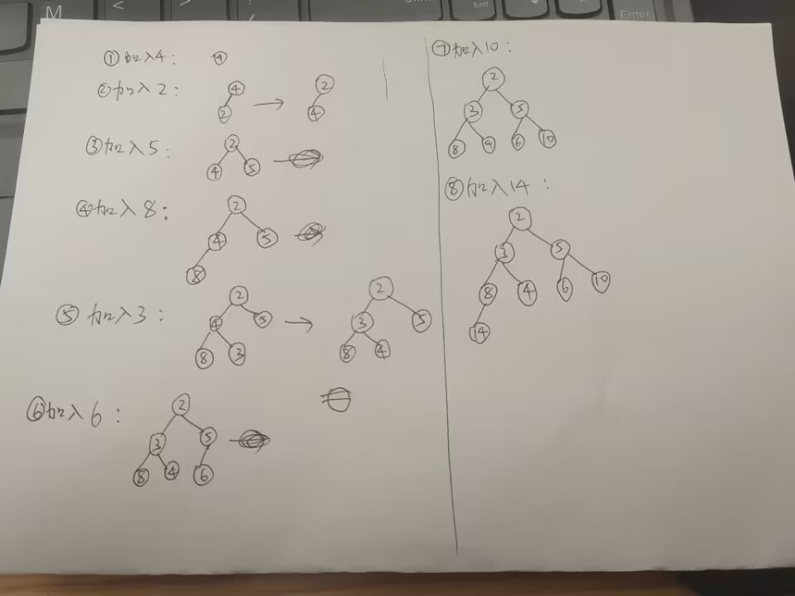

4.已知下表是森林的“左子女-右兄弟”表示的静态二叉链表的存储表。

B -1 -1 E -1 G -1 I K -1 -1
A B C D E F G H I K J
F C D -1 -1 H -1 -1 J -1 -1
0 1 2 3 4 5 6 7 8 9 10
llink
data
rlink

请将该森林对应的各个树的形态画出。

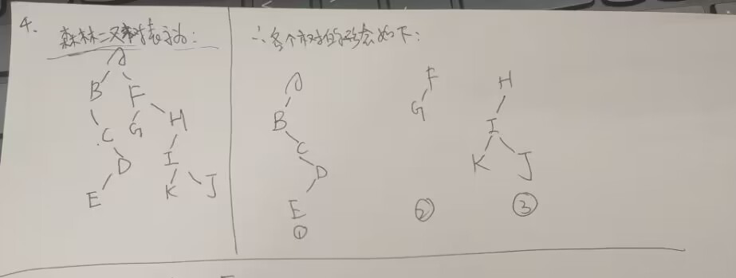

5. 给定权值集合{15, 3, 14, 2, 6, 9, 16, 17}, 构造相应的霍夫曼树, 并计算它的带权外部路径长度。
2，3，6，9，14，15，16，17
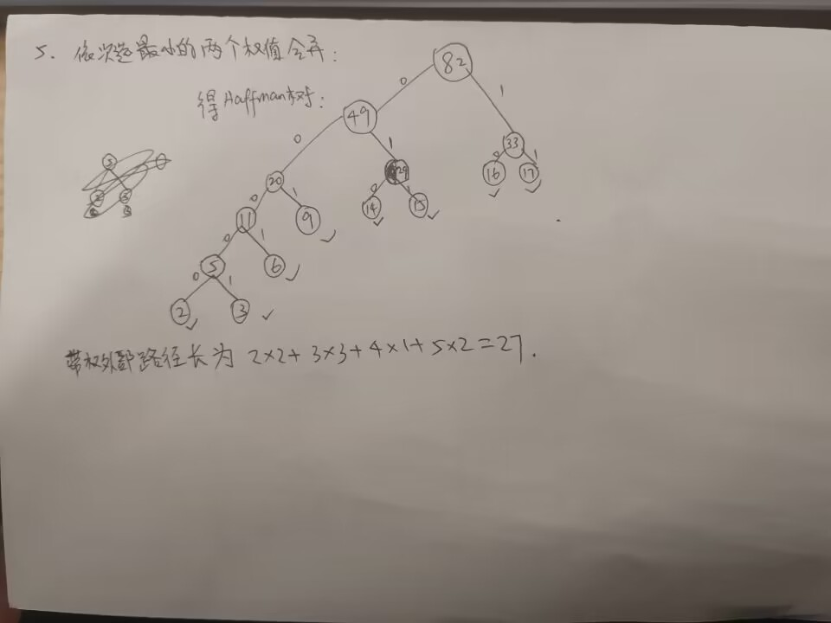
路径长为(16+17)*2+(9+14+15)*3+6*4+(2+3)*5 =229

6. 给定一组权值: 23, 15, 66, 07, 11, 45, 33, 52, 39, 26, 58, 试构造一棵具有最小带权外部路径长度的扩充4叉树（只有度为 4 的内结点和度为 0的外结点）, 要求该4叉树中所有内部结点的度都是4, 所有外部结点的度都是0，如果外结点n₀≠3 * n₄ +1，可按需补充外结点数量（补充的外结点权值为0）。这棵扩充4叉树的带权外部路径长度是多少?
【解答】权值个数n = 11，扩充4 叉树的内结点的度都为4，而外结点的度都为0。设内结点个数为n₄，外结点个数为n₀，则可证明有关系n₀ = 3 * n₄ + 1。由于在本题中n₀ = 11≠3 * n₄ +1，需要补2个权值为0的外结点。此时内结点个数n₄ = 4。仿照霍夫曼树的构造方法来构造扩充4叉树，每次合并4个结点。

答：
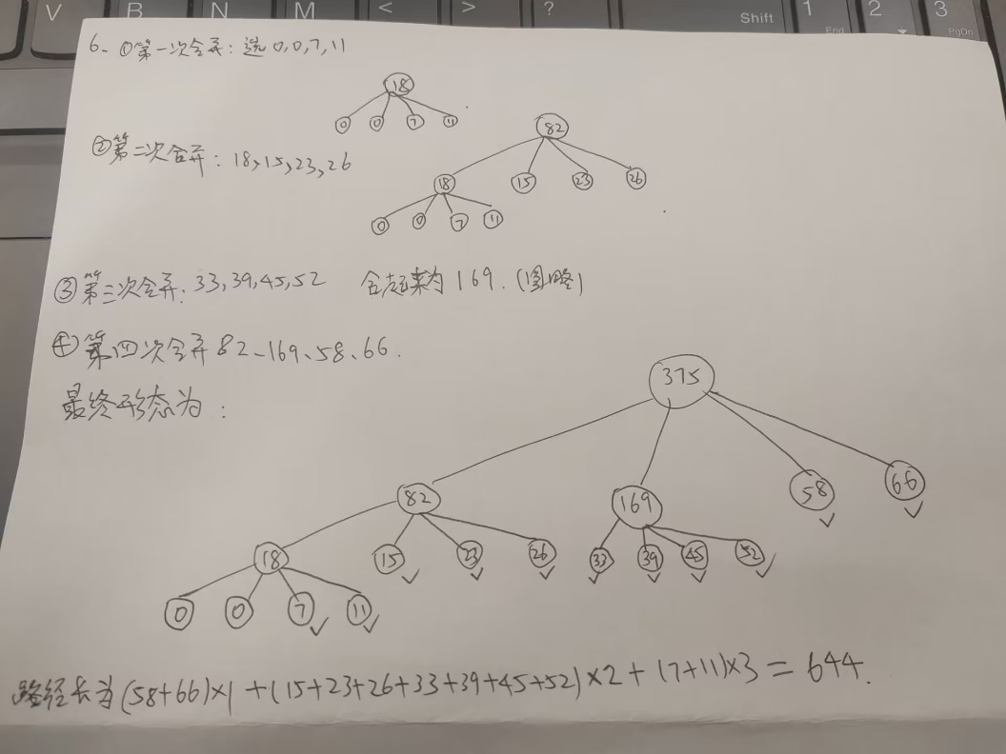

7. 已知待散列的线性表为（36，15，40，63，22），散列用的一维地址空间为[0..7]，假定选用的散列函数是H（K）= K mod 7，若发生冲突采用线性探查法处理。
（1）计算出每一个元素的散列地址并在下图中填写出散列表：
0 1 2 3 4 5 6 7
（2）求出在查找每一个元素概率相等情况下的平均查找长度。
（3）求出查找失败的平均查找长度。

答： （1）
0 1 2 3 4 5 6 7
63 | 36 | 15 | 22 |  | 40
（2）AL = （1+1+2+3+1）/5 = $\frac{8}{5}$
(3)AL’ = (5+4+3+2+1+2+1)/7 = $\frac{18}{7}$
8. 设散列表的地址范围是[ 0..9 ]，散列函数为H（key）= （key ² +2）MOD 9,并采用链表处理冲突，请画出元素7、5、4、9、6、2、8、3依次插入散列表的存储结构。
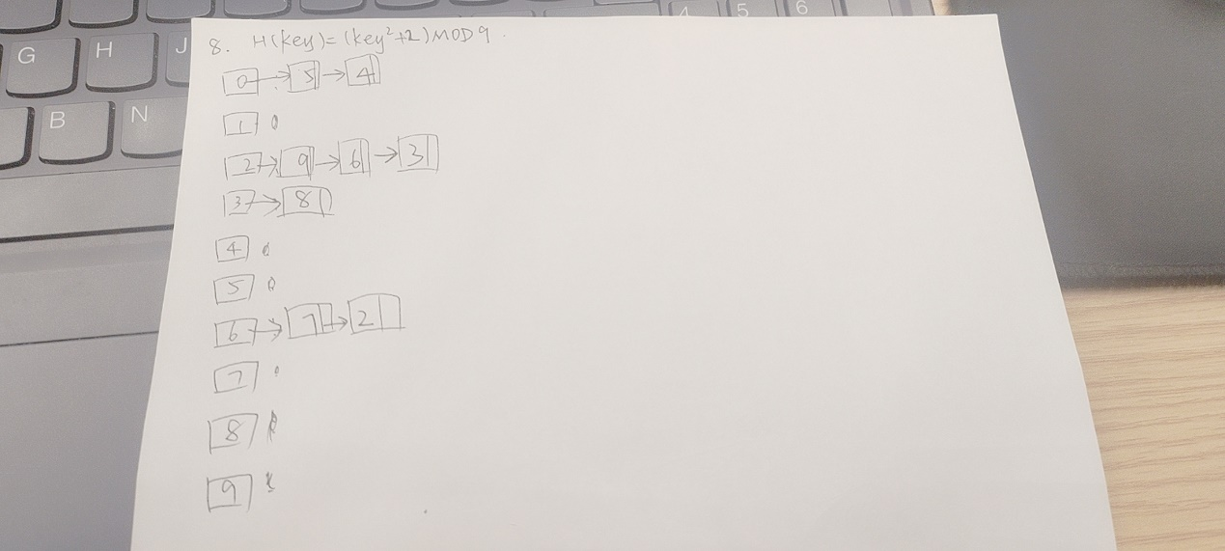

9. 下列算法实现在顺序散列表hashtable[0..m-1]中查找值为k的关键字，请在下划线处填上正确的语句。
typedef struct record{int key; int delflag; T others;};
int hashsqsearch(record hashtable[ ],int k)
{
int i,j; j=i=k % p;
while (hashtable[j].key!=k&&hashtable[j].delflag!=0)
{ j=(___j+1_) %m;
if (i==j) return(-1);
}
if (_______hashtable[j].key==k _______________ ) return(j);
else return(-1);
}
10. 设散列函数H(k)=k mod p，解决冲突的方法为链地址法。要求在下列算法划线处填上正确的语句完成将数组a[0..n-1]中的关键字装入散列表hashtable[0..m-1]中。
typedef struct node {int key; struct node *next;} lklist;
void createlkhash(lklist *hashtable, int a[ ])
{
int i, k; lklist *s;
for(i=0;i<m;i++)______hashtable[i] = nullptr______________;
for(i=0;i<n;i++)
{
s=new lklist; s->key=a[i];
k= a[i]%p ; s->next=hashtable[k];______hashtable[k] = s_______________;
}
}

